1. Sadə deyimlə desək, **databaza** dataların saxlandığı yerdir. Yer deyərkən burada abstract texnologiyadan söhbət gedir, hansıki databaza da bir növ desktope proqramdır və o yaradılıb ki, dataları özündə saxlıya bilsin. Həmçinin databazanın üstünlüyü ondan ibarətdir ki, kompüterivizi söndürdüyünüz halda datalar yenədə kompüterinizi yandırdığınız an qalıcı olacaqdır.
2. Databazada datalar **table**-da saxlanılır. **Table** dediyimiz **sütun** və **sətirlərdən** ibarət olan bir data structure növüdür. Məsələn aşağıdakı şəkildə **table**-a aid bir nümunə göstərilmişdir.

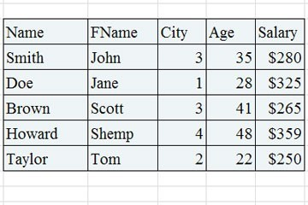

gördüyümüz kimi yuxarıdakı şəkildə olan **table** özündə **5 sütun** və **5 sətir** saxlamaqdadır. Qeyd: Əgər bir **table** yaradıldısa **sətirlərin** sayı avtomatik olaraq arta bilər, lakin **sütunların** sayı avtomatik olaraq arta bilməz.

1. **Sütun** dediyimiz **table** dayuxarıdan aşağı yəni **vertical**
2. **Sətir** dediyimiz **table** da soldan-sağa yəni **horizontal**

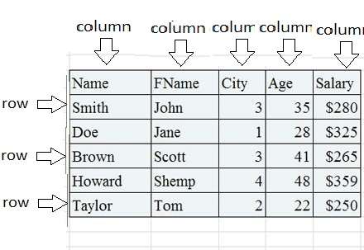

1. Hər bir sütun, tipinə aid data saxlamaqdadır tipdən kənar data saxlaya bilməz.
2. Hər zaman database haqqında məlumat öyrəndiyiniz an record və field sözlərinə rast gələcəksiniz. Hər bir field bir column deməkdir, hər bir record isə bir row adlanır və həmçinin rows horizontal şəkildədir və hər bir column isə vertial şəkildədir.
3. Fərqli-fərqli databaza növləri vardır:
4. Personal database:Bu databaza növü tək bir user və kompüter üçün nəzərdə tutulmuşdur. Bu cürnə databaza növlərinin həcmi və strukturu kiçik olur.
5. Departmental or workgroup database: Bu databaza növü sadə bir department üçün nəzərdə tutulmuşdur.
6. Enterprise database: Bu databaza növü iri həcmli organizasyonlar üçün nəzərdə tutulmuşdur. Burada flow-chartlar həddindən artıq böyükdür.

**SQL** nədir?

1. SQL database ilə əlaqə qurmaq üçün ortalığa çıxardılmış struktur bir proqramlaşdırma dilidir.
2. SQL də siz bir növ komandalar, yəni query-lər yazaraq bu komandaları, yəni bu query-ləri databazaya request yollamış olursunuz və databazada sizin ona yollamış olduğunuz request əsnasında response qaytarır.
3. Query ilə biz database ilə əlaqə qururq və query vasitəsi ilə istədiyimiz response-u yazmış olduğumuz query əsnasında ala bilirik. Query dediyimiz bir növ sorğu deməkdir və query-lər bir növ ingilis dilində danışırmışıq kimi bir vəziyyəti almaqdadır. Məsələn biz əgər istəsək ki, filan table-dan filan şərt əsnasında dataları əldə edək, o zaman biz fikirləşdiyimiz cümlənin ingiliscəsin quraraq həmən ingiliscəni query-ə çevirib SQL əməliyyatları apara bilərik.